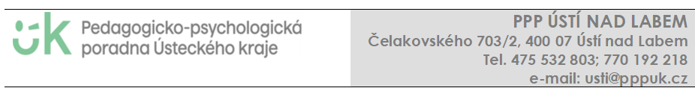

Dotazník pro konzultanta ZŠ ke zjištění podmínek vzdělávání žáka

Škola:______________________________________________________________________

Školní poradenský tým:
_________________________________________________________________________________________________________________________________________________________________________________________________________________________________

Jméno konzultanta pro komunikaci s PPP:__________________________________

Tel..:_______ e-mail:_____________________________DS__________________________

Konzultační dny – hodiny pro PPP*:

* jde o obvyklé dny / čas, v kterém se pracovník poradny nejspíše může se školním koordinátorem v případě potřeby tlf. spojit.

Konkrétní vybavení a personální možnosti školy (1. st. ZŠ, 2. st. ZŠ∗) pro realizaci podpůrných opatření (dále „PO“)

Pro možnost doporučení konkrétních PO dle přílohy č. 1 Vyhlášky č. 27/2016 Sb. prosíme o informace ohledně:

Možnosti prostorové ((např. koberec ve třídě pro krátkou relaxaci, možnost odvést dítě při afektu ze třídy, možnost pohybu na chodbě u hyperaktivních dětí atd.)
_________________________________________________________________________________________________________________________________________________________________________________________________________________________________

Možnosti personální (využití již stávajícího AP, školního speciálního pedagoga, školního psychologa, možnost spolupráce s asistentkou reedukace, s romskou asistentkou apod.)
_________________________________________________________________________________________________________________________________________________________________________________________________________________________________

Materiální vybavení (didaktické a kompenzační pomůcky)
PC programy:
Soubor doplňovacích cvičení pro procvičování/upevňování aplikace gramatických pravidel
Stručné přehledy gramatických pravidel
…..atd.

Pracovní listy pro rozvoj zrakové percepce
Pracovní listy pro rozvoj sluchové percepce
Bzučáky
Tvrdá/měkká kostka
…..atd.

Pracovní listy pro rozvoj koncentrace pozornosti
Pracovní listy pro rozvoj paměti
Hry na rozvoj pozornosti, paměti
…..atd.

Čtenářské tabulky
Čtení mě baví
Logico picolo
Čítanka pro dyslektiky
…..atd.

Pracovní listy pro rozvoj grafomotoriky
Trojhranné pastelky, tužky
Prstové barvy
…..atd.
Materiální vybavení pro nadané

Encyklopedie, alternativní učebnice, nadstavbové texty, tablet, počítačové programy, chemické a fyzikální stavebnice, mikroskopy, vzdělávací časopis, preparační soupravy, digitální fotoaparát,

Zajištění realizace předmětu speciálně pedagogické péče ano – ne
Pedagogická intervence (k posílení vzdělávání v předmětu) ano – ne
Kroužek pro nadané žáky ano - ne

Datum: _______________________ Podpis konzultanta: ____________________________

